**Embedding từ GloVe**: bạn đã dùng GloVe để biểu diễn từ ngữ, rất tốt vì giúp tăng hiệu quả so với one-hot.

**\*Mạng RNN đơn tầng:**

-Nhận embedding làm đầu vào

-Trả về hidden state cuối (h_n)

-Dự đoán nhị phân qua Linear + Sigmoid

Evaluate trên tập test:

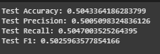

### ****\*Hạn chế của RNN (đơn tầng):****

| **Hạn chế** | **Chi tiết** |
| --- | --- |
| **Không nhớ dài hạn tốt** | RNN dễ bị mất thông tin khi chuỗi quá dài (vấn đề "vanishing gradient") |
| **Chỉ xử lý từ quá khứ → hiện tại** | Không tận dụng được ngữ cảnh tương lai trong chuỗi |
| **Đơn tầng không đủ trừu tượng** | Một tầng không đủ để học các đặc trưng ngôn ngữ phức tạp như cú pháp, ngữ nghĩa sâu |
| **Dễ overfit** | Mạng nông khó đạt độ chính xác cao trên dữ liệu thực tế |

**\*Giải pháp: Deep BiLSTM:**

Evaluate trên tập test:

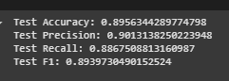

| **Cải tiến** | **Lợi ích** |
| --- | --- |
| **Bi-directional** | Xem được cả thông tin trước và sau từ hiện tại |
| **LSTM > RNN** | LSTM dùng cơ chế cổng (gates) để **ghi nhớ dài hạn** tốt hơn |
| **Deep (2 tầng)** | Nhiều tầng giúp học **đặc trưng trừu tượng** hơn: tầng 1 học đặc trưng ngữ nghĩa cơ bản, tầng 2 học mối liên hệ ngữ pháp phức tạp hơn |
| **Ổn định gradient** | LSTM và nhiều tầng có cơ chế giúp tránh gradient vanishing tốt hơn RNN truyền thống |

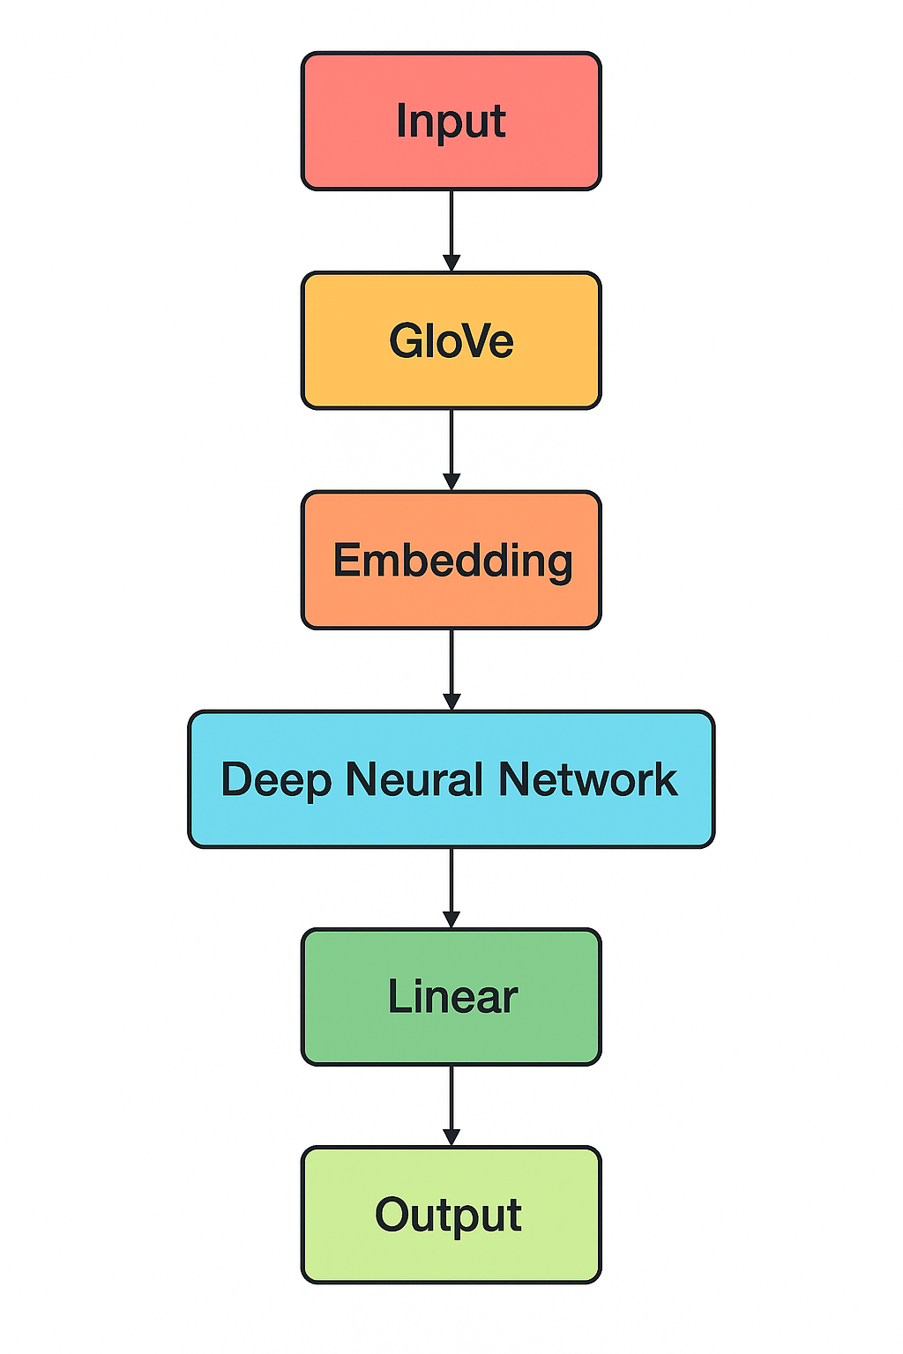

-**Input**: Dữ liệu đầu vào là văn bản

-**Glove(Word Embeddings)**: GloVe giúp biến từ thành vector có ý nghĩa ngữ nghĩa (semantic), giúp mô hình hiểu được các mối quan hệ giữa từ

**-**Embedding Layer****: Dùng trọng số GloVe đã huấn luyện để ánh xạ văn bản thành dãy vector – cho đầu vào nhất quán cho mô hình học sâu.

**-**Deep BiLSTM****:

Mô hình sâu học được đặc trưng ngữ cảnh phức tạp hơn.

BiLSTM khai thác thông tin cả chiều xuôi và ngược, hiểu tốt các nội dung câu dài, mập mờ – thường gặp trong tin giả.

****-Linear + Sigmoid****:

Linear biến đổi về 1 giá trị logit.

Sigmoid để xuất xác suất (giả hay thật).

****-Output**:**

Phân loại nhị phân: 1 (giả), 0 (thật).